**Proiect grafica 3D**

->Om intr-un scenariu 3D<-

Student : Dinu Florin

Grupa : 252

Profesor: Stupariu Sorin Mihai

Laborant: Mincu Radu

Proiectul consta in prezentarea unui om intr-un cadru 3D.El se poate misca inainte ,se poate roti sau poate sa mearga cu spatele,in functie de apasarea tastelor w, s, d ,a.Peisajul poate sa ia doua forme , astfel incat prin apasarea tastei f ,se schimba de la una la cealalta. Primul peisaj este unul insorit, soarele reprezentand si **sursa de iluminare** a scenei.

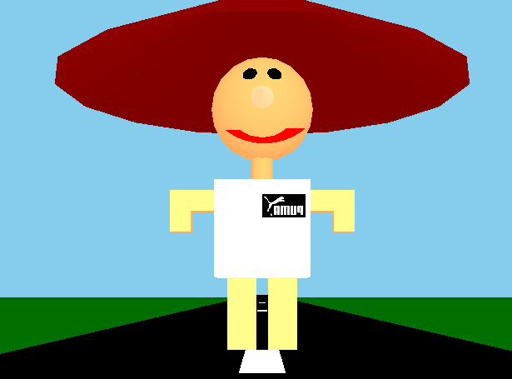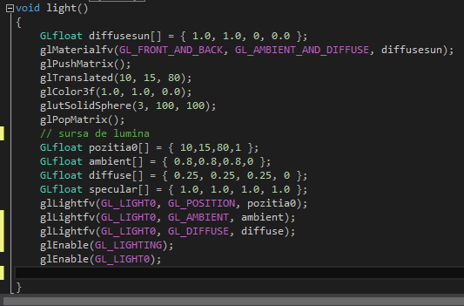

Am folosit 2 tipuri de lumina : Ambient si Diffuse.Pozitia sursei de lumina este si pozitia soarelui (o sfera galbena).Se lumineaza foarte putin peisajul, culorile omului ramanand astfel aceleasi,observandu-se totusi si efectul de lumina( se lumineaza doar partea omului orientata spre soare).

Celalalta stare a cadrului este data de peisajul de ceata, el fiind si compus din **elemente de ceata(fog)**.

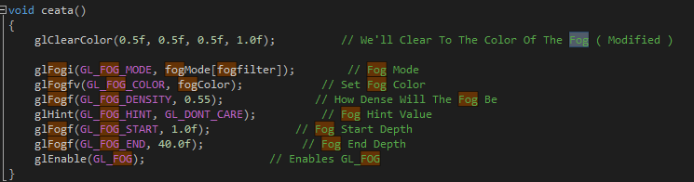

Aici se seteaza modul, culoarea, densitatea cetei.

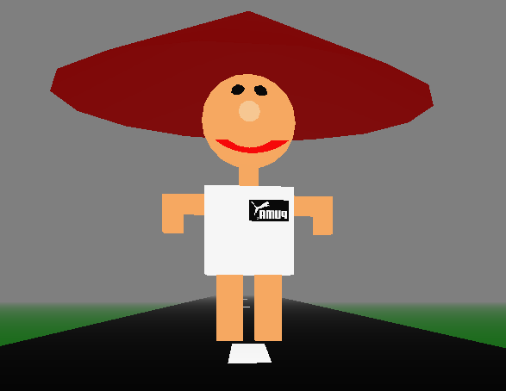

->Soare vs ceata



->In functie de variabila care verifica peisajul current , se dezactiveaza si lumina care vine de la soare cand se face ceata,dar si ceata cand se apare lumina.

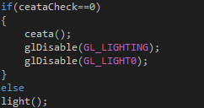

Omul se poate misca in fata, iar pentru asta m-am folosit de **transformari** (scale,translate,rotate).Ele sunt sugerate de miscarea mainilor si a picioarelor.El se poate roti sa mearga si in sensul celalalt al strazii, sau poat sa mearga cu spatele. In functie de 2 unghiuri diferite se rotesc picioarele (folosesc acelasi unghi de rotatie dar cu semn diferit pentru fiecare picior) si mainile (pe acelasi principiu).Elementele care alcatuiesc corpul sunt obiecte 3D (capul,ochii sunt sfere, abdomenul este un cub, mainile si picioarele din paralelipipede obtinute prin scalare de cuburi).

-> 2 cadre (prima in repaus,a doua mergand

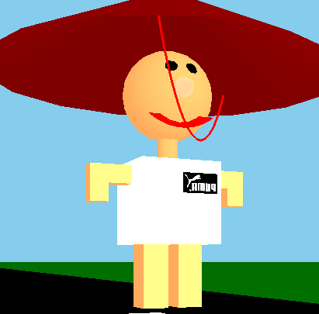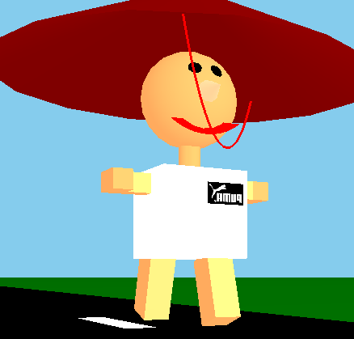

Am importat o poza ( ) si am pus-o pe haina omului , pentru a arata firma acesteia.Aici am realizat **textura**.



Palaria de pe capul omului este un cilindru (**obiect cuadric** care are in varf raza de 0 ,iar la baza raza de 1.

Am folosit o **curba bazier** pentru a desena o sfoara care este prinsa de palarie:

